Specificaţii tehnice pentru panoul publicitar luminos tip city-light

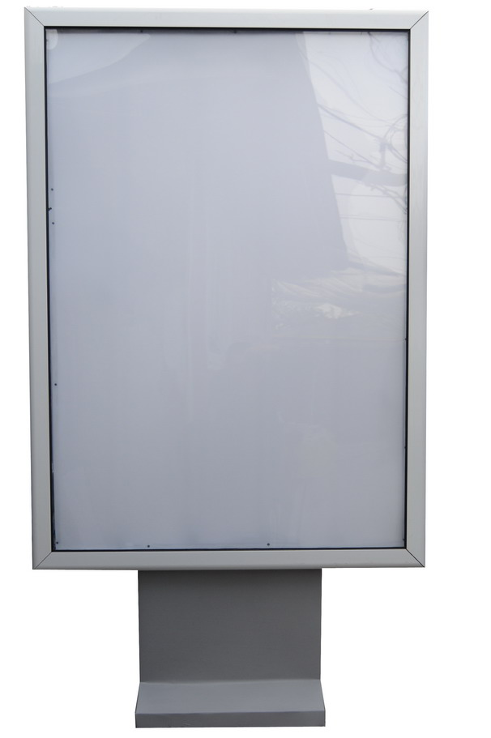

- Date gabarit la exterior:
  - caseta luminoasă va avea dimensiunea
de 175x125x17cm iar piciorul 50x25x5cm.
Inălţimea totală de la sol va fi de 223cm.

- Panoul va avea la interior un schelet metalic alcătuit din profil fier pătrat cu dimensiunea de 60x40x2mm pe care se ansamblează: componentele electrice ( tuburi economice flourescente de 58W, transformatoare, start-ere si cabluri electrice), materialul difuzant alcatuit din plexiglas opal de 2mm grosime şi caseta din profil de aluminiu, profil cu caracteristicile de mai jos.
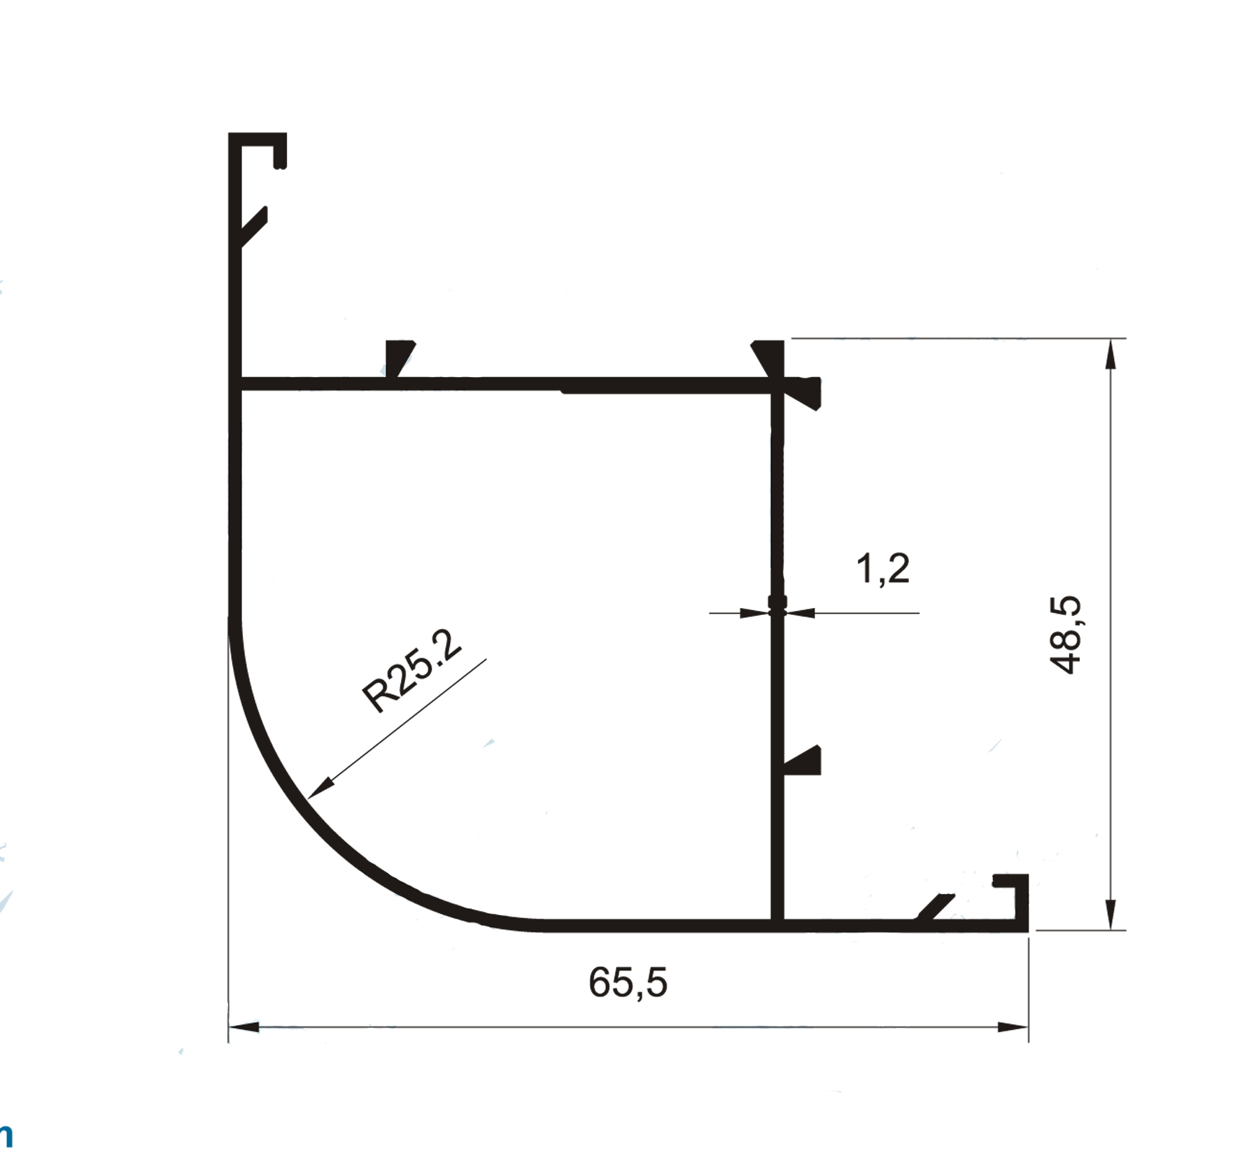

Caseta va fi prevăzută cu plexiglas transparent de 4mm grosime şi va oferi astfel protecţie împotriva intemperiilor vremii şi vandalismului.

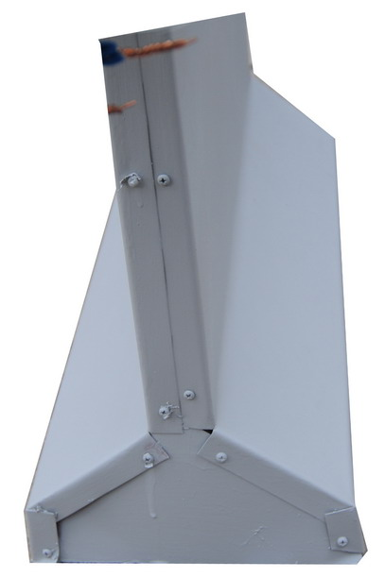

Baza panoului va fi protejată de un ornament
din tabla tip Lindab de 0,5mm grosime conform
fotografiei alăturate:

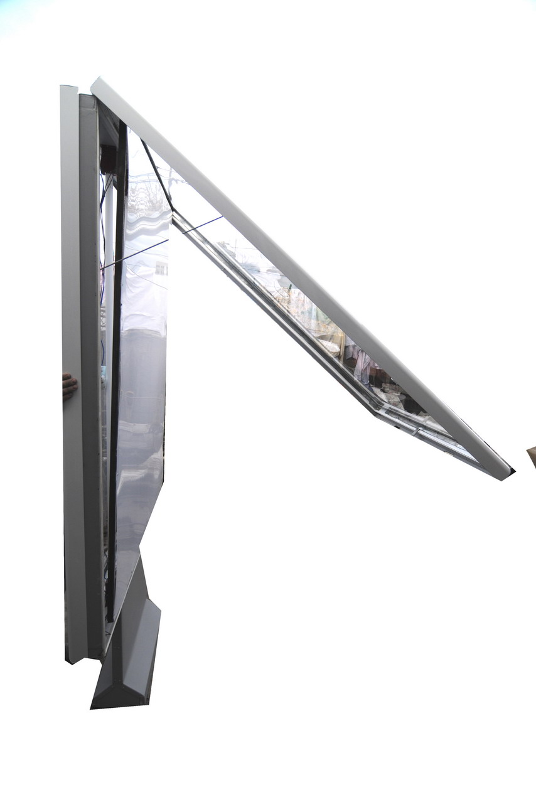

Panoul tip city-light va permite accesul la
interiorul acestuia prin rabatarea
ramei din profil de aluminiu conform
fotografiei alăturate:

- Panoul va avea dublă faţă.
- Dimensiunea activă a panoului va fi de 160x110cm.
- Panoul va fi prevăzut cu garnituri de diverse tipuri şi mărimi pentru a impiedica pătrunderea prafului sau umezelii.
- Instalarea se va realiza prin 4 sisteme de prindere tip conexpand cu lungimea de 140mm.

